الشاعر عبد الرحمن بارود
شاعر المقاومة
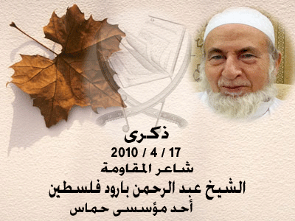

لشاعر الدكتور عبدالرحمن أحمد جبريل بارود ( أبو حذيفة ) من مواليد قرية بيت داراس (إ حدى قرى اللواء الجنوبي - لواء غزة) عام 1937 م
هجّر من قريته عام 1948 م مع عائلته بعد أن احتلتها العصابات الصهيونية وكان عمره آنذاك 11 عاماً ، حيث استقروا في مخيم جباليا للاجئين .
نظم أول قصيدة له بعد الهجرة وكانت في أثناء الدراسة الابتدائية وتحدث فيها عن معركة بيت داراس .
· درس في قريته حتى الصف الخامس الابتدائي ، وأكملها حتى الثانوية العامة متنقلاً بين مدارس وكالة غوث اللاجئين ومدارس غزة وكان طيلة فترة دراسته من أوائل الطلبة.
· ابتعث للدراسة الجامعية من قبل وكالة الغوث ليكمل دراسته الجامعية في كلية الآداب في جامعة القاهرة وحصل منها على درجة الليسانس ، ومن ثم حصل على منحة من جامعة القاهرة ليحصل منها على الماجستير والدكتوراه بتقدير ممتاز مع مرتبة الشرف الأولى .
· انتقل بعدها للعمل في جامعة الملك عبدالعزيز بجدة بوظيفة أستاذ جامعي وقضى في الجامعة ما بقارب الثلاثين عاماً منقلاً بين أقسام اللغة العربية والدراسات الإسلامية حيث تخرج على يديه الكثير من الطلاب والطالبات وكان له الكثير من المشاركات الأكاديمية والبحثية في هذه الفترة.
· تفرغ بعد ذلك للعمل العام حيث يقضي أغلب وقته في الكتابة وتأليف الشعر وله دور واضح وبارز ومؤثر في أوساط الجالية الفلسطينية في السعودية عموماً وفي جدة خصوصاً .
·
ارود وجماعة الإخوان:
يعتبر الدكتور عبد الرحمن بارود أحد مؤسسي دعوة الإخوان المسلمين بفلسطين؛ حيث تعرَّف على الدعوة أثناء دراسته في القاهرة، وبعد عودته إلى بلاده عمل على نشر هذه الدعوة.

وقد تمَّ اعتقال بارود في محنة 1965م خلال إعداده رسالة الدكتوراه، وحكم عليه بالسجن لمدة سبع سنوات، بتهمة جمع تبرعات لمساعدة عوائل الإخوان المسلمين، ولنشاطه البارز في صفوف الإخوان.

وتزوَّج بعد خروجه من المعتقل بالسيدة نادية عبد المجيد عبد السميع أخت الأستاذ أحمد عبد المجيد عبد السميع أحد قادة تنظيم 1965

